
«ЕМВА» КАР ОВМӦДЧӦМИНСА СОВЕТ

СОВЕТ ГОРОДСКОГО ПОСЕЛЕНИЯ «ЕМВА»
169200, Республика Коми, г. Емва, ул. Октябрьская, 25

КЫВКÖРТÖД
РЕШЕНИЕ

от 03 апреля 2019 года № II-28/135

О внесении изменений в Правила землепользования и застройки,
утвержденных решением Совета городского поселения
«Емва» от 30.12.2013г. № I-15/90

В соответствии со ст. 33 Градостроительным кодексом Российской Федерации, Федеральным законом от 06.10.2003г. № 131-ФЗ «Об общих принципах организации местного самоуправления в Российской Федерации», протоколом публичных слушаний от 15.02.2019г., Уставом городского поселения «Емва», Совет городского поселения «Емва»

Решил:
- Внести в Правила землепользования и застройки городского поселения «Емва»
(далее-Правила), утвержденные решением Совета городского поселения «Емва» от 30.12.2013г. № I-15/90 следующие изменения и дополнения:
  - В статье 44 Правил изменить границы территориальных зон:
1.2. в кадастровом квартале 11:10:4502004 изменить границы территориальной зоны Пр-1 «Зона прочих городских территорий» путем образования территориальной зоны Т-2. «Зона объектов транспортной инфраструктуры» (ул. Дзержинского) согласно приложению № 1 к настоящему перечню изменений в Правила;
1.3. в кадастровом квартале 11:10:4502045 заменить границы территориальной зоны Пр-1 «Зона прочих городских территорий» путем образования территориальной зоны Ж-3. Зона застройки индивидуальными жилыми домами» (ул. 60 лет Октября) согласно приложению № 2 к настоящему перечню изменений в Правила;
1.4. изменить границы территориальной зоны Пр-1 «Зона прочих городских территорий» путем образования территориальной зоны Ж-3 «Зона застройки индивидуальными жилыми домами» (ул. Совхозная) согласно приложению № 3 к настоящему перечню изменений в Правила.
2. Настоящее решение вступает в силу с момента опубликования (обнародования).

Глава городского поселения «Емва» -
Председатель Совета поселения А.Ю. Лопатин

Приложение № 1
к решению Совета городского поселения
«Емва» от 03.04.2019г. № II-28/135

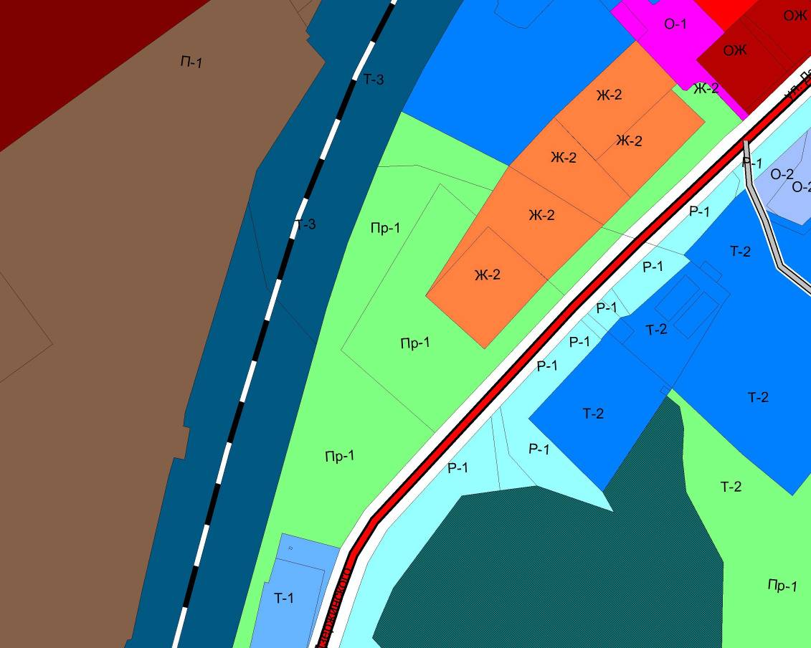

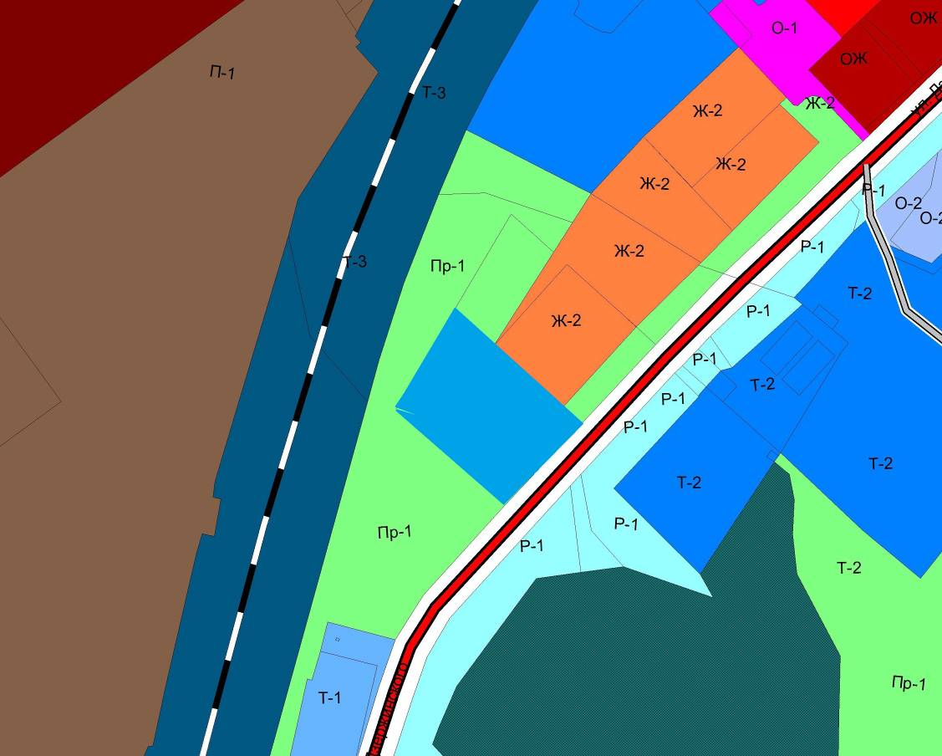

Приложение № 2
к решению Совета городского поселения
«Емва» от 03.04.2019г. № II-28/135

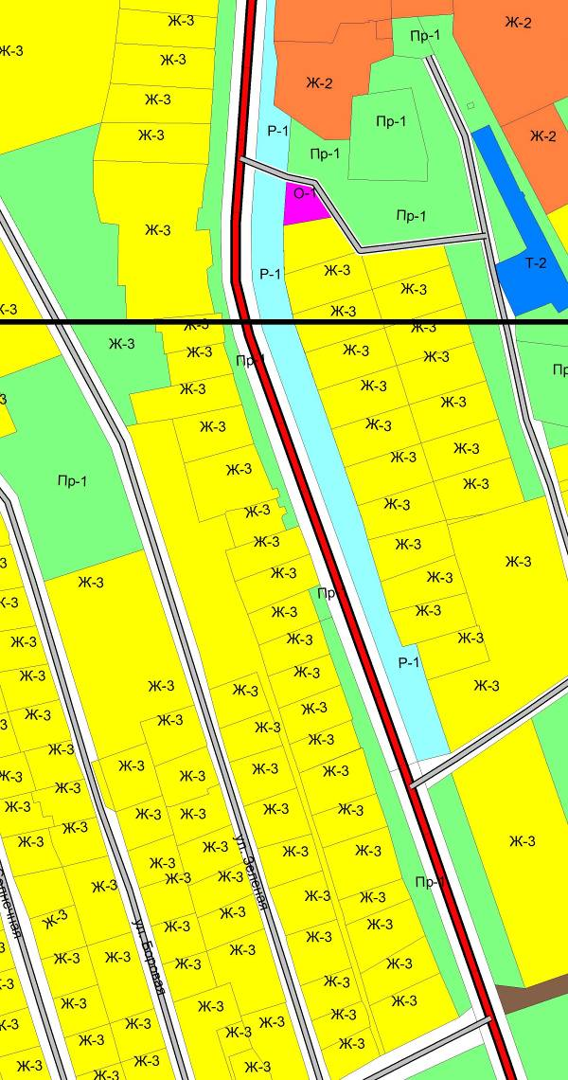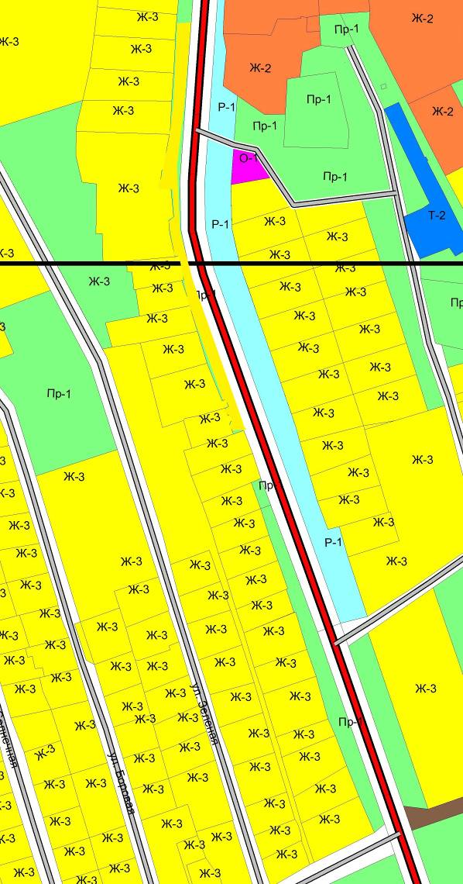

Приложение № 3
к решению Совета городского поселения
«Емва» от 03.04.2019г. № II-28/135

